접속 프로파일 복제
목록에서 접속 프로파일을 선택하고 복제 버튼을 클릭하면 해당 접속 프로파일 복제 여부를 다시 확인합니다. 대화 복제 버튼을 누르면 접속 프로파일을 복제합니다.
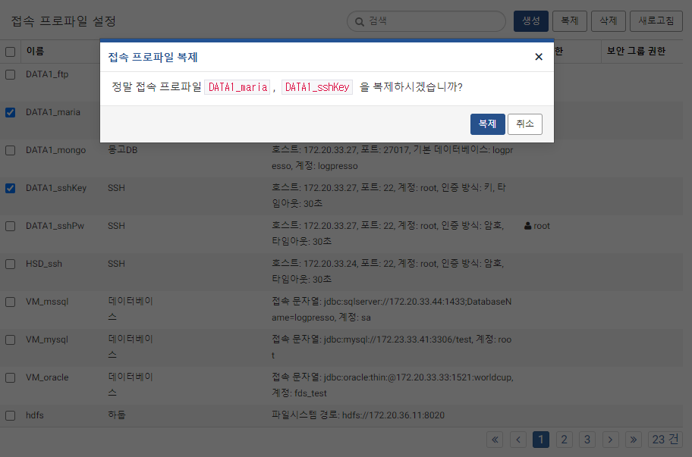
복제한 접속 프로파일은 원본 이름에 _copy 가 추가됩니다.
